LAB Logbook

Lab 1

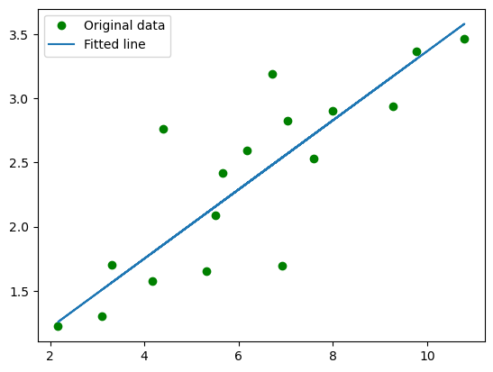

Lab 2

Test Accuracy: 0.879

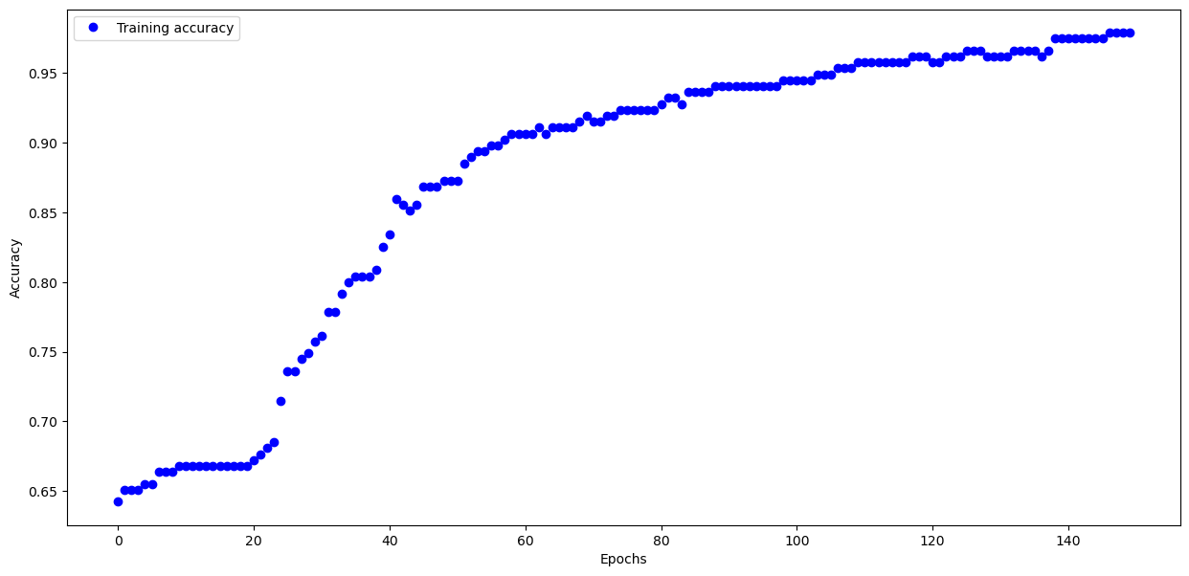

Lab 3

Test accuracy: 0.7394000291824341

**Model: "sequential_2"**

━━━━━━━━━━━━━━━━━━━━━━━━━━━━━━━━━┳━━━━━━━━━━━━━━━━━━━━━━━━┳━━━━━━━━━━━━━━━┓

┃ **Layer (type)** ┃ **Output Shape** ┃ **Param #** ┃

┡━━━━━━━━━━━━━━━━━━━━━━━━━━━━━━━━━╇━━━━━━━━━━━━━━━━━━━━━━━━╇━━━━━━━━━━━━━━━┩

│ flatten_2 (Flatten) │ (None, 784) │ 0 │

├─────────────────────────────────┼────────────────────────┼───────────────┤

│ dense_6 (Dense) │ (None, 68) │ 53,380 │

├─────────────────────────────────┼────────────────────────┼───────────────┤

│ dense_7 (Dense) │ (None, 55) │ 3,795 │

├─────────────────────────────────┼────────────────────────┼───────────────┤

│ dense_8 (Dense) │ (None, 10) │ 560 │

└─────────────────────────────────┴────────────────────────┴───────────────┘

**Total params:** 57,735 (225.53 KB)

**Trainable params:** 57,735 (225.53 KB)

**Non-trainable params:** 0 (0.00 B)

None

Lab 4

Model: "sequential_1"

┏━━━━━━━━━━━━━━━━━━━━━━━━━━━━━━━━━┳━━━━━━━━━━━━━━━━━━━━━━━━┳━━━━━━━━━━━━━━━┓

┃ Layer (type) ┃ Output Shape ┃ Param # ┃

┡━━━━━━━━━━━━━━━━━━━━━━━━━━━━━━━━━╇━━━━━━━━━━━━━━━━━━━━━━━━╇━━━━━━━━━━━━━━━┩

│ dense_5 (Dense) │ (None, 100) │ 2,000 │

├─────────────────────────────────┼────────────────────────┼───────────────┤

│ dense_6 (Dense) │ (None, 73) │ 7,373 │

├─────────────────────────────────┼────────────────────────┼───────────────┤

│ dense_7 (Dense) │ (None, 22) │ 1,628 │

├─────────────────────────────────┼────────────────────────┼───────────────┤

│ dense_8 (Dense) │ (None, 10) │ 230 │

├─────────────────────────────────┼────────────────────────┼───────────────┤

│ dense_9 (Dense) │ (None, 1) │ 11

Total params: 33,728 (131.75 KB)

Trainable params: 11,242 (43.91 KB)

Non-trainable params: 0 (0.00 B)

Optimizer params: 22,486 (87.84 KB)

None

Lab 5

Lab 6

Lab 7

Lab 8

Lab 9

Lab 10

Lab 11

Lab 12